Ответы на задания пишите в этом файле, пересохраните и отправите. Файл назвать: Фамилия. Тема.

Здесь вы должны применять все знания, полученные на предыдущих занятиях. Для подготовки к занятиям пользуйтесь учебниками, практикумами, лекциями, методическими указаниями, электронными ресурсами. Внимательно читайте задания!
Тесты.
Выберите нужный вариант:
Номер в списке группы: | Вариант: | Номера вопросов:
Четный номер | 1 | 1-10
Нечетный номер | 2 | 11-20

- РИККЕТСИИ
- облигатные внутриклеточные паразиты
- содержат только ДНК
- размножаются спорами
- растут на обычных питательных средах
- воспроизводятся за счет нуклеиновой кислоты клетки хозяина

- РИККЕТСИОЗ, ЭНДЕМИЧНЫЙ ДЛЯ КРАСНОЯРСКОГО КРАЯ
- Ку-лихорадка
- марсельская лихорадка
- эндемический сыпной тиф
- клещевой риккетсиоз
- болезнь Брилля-Цинссера

- ЭПИДЕМИЧЕСКИЙ СЫПНОЙ ТИФ
- зоонозная инфекция
- антропонозная инфекция
- кишечная инфекция
- природно-очаговая инфекция
- особо опасная инфекция

- В ПАТОГЕНЕЗЕ СЫПНОГО ТИФА ОСНОВНОЕ ЗНАЧЕНИЕ ИМЕЕТ
- риккетсиемия
- токсинемия
- персистенция возбудителя в организме реконвалесцентов
- поражение иммунными комплексами
- размножение риккетсий в клетках эндотелия сосудов

- ХЛАМИДИИ
- мембранные паразиты
- не чувствительны к антибиотикам
- имеют уникальный цикл развития
- не имеют клеточной организации
- растут на сложных питательных средах

- ДЛЯ СПЕЦИФИЧЕСКОЙ ПРОФИЛАКТИКИ И ТЕРАПИИ ХЛАМИДИЙНЫХ ИНФЕКЦИЙ ИСПОЛЬЗУЮТ
- генно-инженерные вакцины
- живые вакцины
- анатоксины
- иммуноглобулины
- не разработаны

- ЭТИОТРОПНАЯ ТЕРАПИЯ ХЛАМИДИЙНЫХ ИНФЕКЦИЙ ОСНОВАНА НА
- купировании проникновения элементарных телец в клетку
- уничтожении элементарных телец
- уничтожении ретикулярных телец
- использовании β-лактамных антибиотиков
- использовании иммуноглобулинов

- CHLAMYDOPHILA PNEUMONIAE
- возбудитель атипичной пневмонии
- частая причина бесплодия, внематочной беременности
- хорошо культивируется in vitro
- патогенна для человека и животных
- индуцирует напряженный иммунитет

- С КОЛИЧЕСТВОМ ПОЛОВЫХ ПАРТНЕРОВ И БАКТЕРИАЛЬНЫМ ВАГИНОЗОМ НЕ АССОЦИИРУЕТСЯ НАЛИЧИЕ
- Mycoplasma hominis
- U. urealyticum
- M. genitalium
- M. pneumoniae
- M. buccalae

- ФАКТОРЫ ПАТОГЕННОСТИ РИККЕТСИЙ
- токсины
- РНКаза
- ДНКаза
- гиалуронидаза
- нейраминидаза

- ЗАРАЖЕНИЕ ЭПИДЕМИЧЕСКИМ СЫПНЫМ ТИФОМ ПРОИСХОДИТ
- при контакте с больным человеком
- при укусе инфицированных вшей
- через неповрежденную кожу
- при втирании испражнений инфицированных вшей
- при втирании гемолимфы инфицированных вшей

- РСК С СЫВОРОТКОЙ ОБСЛЕДУЕМОГО, НЕОБРАБОТАННОЙ И ОБРАБОТАННОЙ ЦИСТЕИНОМ И ДИАГНОСТИКУМОМ ИЗ РИККЕТСИЙ ПРОВАЧЕКА, ИСПОЛЬЗУЮТ ДЛЯ
- серотипирования риккетсий
- дифференциации болезни Брилля-Цинссера от эпидемического сыпного тифа
- определения нарастания титра специфических антител
- дифференциации эпидемического и эндемического сыпных тифов
- сероидентификации риккетсий

- ОСОБЕННОСТЬ ХЛАМИДИЙ
- генетические паразиты
- энергетические паразиты
- факультативные паразиты
- мембранные паразиты
- сапрофиты

- РЕТИКУЛЯРНЫЕ ТЕЛЬЦА ХЛАМИДИЙ
- адаптированы к внеклеточному выживанию
- инфекционная форма хламидий
- метаболистически не активны
- не чувствительны к антибиотикам
- метаболистически активны

- ЭЛЕМЕНТАРНЫЕ ТЕЛЬЦА ХЛАМИДИЙ
- адаптированы к внутриклеточному существованию
- инфекционная форма хламидий
- репродуктивная форма хламидий
- метаболистически активны
- чувствительны к антибиотикам

- ДЛЯ ПАТОГЕНЕЗА УРОГЕНИТАЛЬНОГО ХЛАМИДИОЗА У ЖЕНЩИН ХАРАКТЕРНО
- входные ворота – цилиндрический эпителий уретры и шейки матки
- в основном бессимптомное течение (70-80%)
- развитие восходящей инфекции – воспаление органов малого таза
- осложнения: бесплодие, внематочная беременность
- всё вышеперечисленное

- ОСНОВОЙ МИКРОБИОЛОГИЧЕСКОЙ ДИАГНОСТИКИ ОРНИТОЗА ЯВЛЯЕТСЯ
- выделение культуры
- определение ЦИК
- определение специфических антител и класса Ig (Ig M, Ig G)
- определение иммунного статуса
- выявление телец Гальберштедтера-Провацека

- ОТЛИЧИТЕЛЬНАЯ ОСОБЕННОСТЬ МИКОПЛАЗМ
- вариабельность окраски по Граму
- абсолютный внутриклеточный паразитизм
- отсутствие клеточной стенки
- наличие только ДНК
- природная панрезистентность

- УРОГЕНИТАЛЬНЫЙ МИКОПЛАЗМОЗ ВЫЗЫВАЕТ
- бесплодие
- внематочную беременность
- преждевременные роды
- мертворождение
- всё вышеперечисленное

- ОБ ЭТИОЛОГИЧЕСКОЙ РОЛИ МИКОПЛАЗМ В ВОЗНИКНОВЕНИИ ЗАБОЛЕВАНИЯ МОЧЕПОЛОВОЙ СИСТЕМЫ СВИДЕТЕЛЬСТВУЕТ
- факт их наличия
- концентрация ≥ 10⁴
- наличие антител
- клиника
- гормональный статус

Теоретическое задание
- Нарисуйте ОТ РУКИ схему репликации хламидий С КОММЕНТАРИЯМИ каждого из этапов. Схему сфотографировать и вставить в этот фай.

Практическое задание.
1. Проведите серологическое исследование по обнаружению антител и класса Ig в сыворотке крови больного с клиническим диагнозом “Эпидемический сыпной тиф? Болезнь Брилля-Цинссера?”:
  - Учтите и оцените результаты РСК с сывороткой крови больного и риккетсиозным антигеном.
1:20 | 1:40 | 1:80 | 1:160 | 1:320 | КА | КС | КК | КЭ | КГ | КГС

  - Учтите и оцените результаты РСК с сывороткой того же больного, обработанной цистеином и риккетсиозным антигеном.
1:20 | 1:40 | 1:80 | 1:160 | 1:320 | КА | КС | КК | КЭ | КГ | КГС

Результаты запишите в протокол; заполните бланк-направление и бланк-ответ из лаборатории.
Цель  исследования | Метод и его содержание | Результаты исследования | Вывод
Приложение №2
Медицинская документация
Форма № 204/у
Утв. МЗ СССР 04.10.80 № 1030

НАПРАВЛЕНИЕ №_______
на микробиологическое исследование

«_____»____________________2020 г. ____________час.__________мин.
дата и время взятия материала
В ______________________________________________________лабораторию

Вид исследования ___________________________________________________

Ф. И. О. ____________________________________________Возраст__________________

Отделение ___________________________________________________________________

Диагноз, дата заболевания___________________________________________________

Показания к обследованию: больной, переболевший, реконвалесцент, бактерионоситель, контактный, профобследование (нужное подчеркнуть)

Материал: кровь, мокрота, кал, дуоденальное содержимое, пунктат, спинномозговая жидкость, раневое отделяемое, гной, выпот, секционный материал, мазок (подчеркнуть, вписать) ____________

Должность, фамилия, подпись лица, направляющего материал _____________________________________________________________________________

Медицинская документация
Форма № 239/у
Утв. МЗ СССР 04.10.80 № 1030

РЕЗУЛЬТАТ МИКРОБИОЛОГИЧЕСКОГО ИССЛЕДОВАНИЯ №______

«_____»____________________2020 г.
дата взятия биоматериала
Ф. И. О. ____________________________________________Возраст__________________

Отделение ________________________________________________________________

При исследовании______________________________________________________________
указать материал и результат

АНТИБИОГРАММА
Ристомицин 1 2 3 Канамицин 1 2 3
Гентамицин 1 2 3 Бензилпенициллин 1 2 3
Доксициклин 1 2 3 Ампициллин 1 2 3
Эритромицин 1 2 3 Карбенициллин 1 2 3
Линкомицин 1 2 3 Ципрофлоксацин 1 2 3
Левомицетин 1 2 3 Оксациллин 1 2 3
Условные обозначения: 1 - культура устойчива; 2 - умеренно устойчива; 3 – чувствительна

«_____»____________________2020 г. Подпись________________________
дата выдачи результата

2. Проведите серологическое исследование по обнаружению антител в парных сыворотках больного с подозрением на северо-азиатский риккетсиоз, для чего:
2.1. Учтите и оцените результаты РПГА с парными сыворотками крови больного и эритроцитарным диагностикумом из R. sibirica.

1:10 | 1:20 | 1:40 | 1:80 | 1:160 | 1:320 | КА | КС

2.2. Ответьте на вопрос: что такое парные сыворотки!

Результаты запишите в протокол; заполните бланк-направление и бланк-ответ из лаборатории.
Цель  исследования | Метод и его содержание | Результаты исследования | Вывод
Приложение №2
Медицинская документация
Форма № 204/у
Утв. МЗ СССР 04.10.80 № 1030

НАПРАВЛЕНИЕ №_______
на микробиологическое исследование

«_____»____________________2020 г. ____________час.__________мин.
дата и время взятия материала
В ______________________________________________________лабораторию

Вид исследования ___________________________________________________

Ф. И. О. ____________________________________________Возраст__________________

Отделение ___________________________________________________________________

Диагноз, дата заболевания___________________________________________________

Показания к обследованию: больной, переболевший, реконвалесцент, бактерионоситель, контактный, профобследование (нужное подчеркнуть)

Материал: кровь, мокрота, кал, дуоденальное содержимое, пунктат, спинномозговая жидкость, раневое отделяемое, гной, выпот, секционный материал, мазок (подчеркнуть, вписать) ____________

Должность, фамилия, подпись лица, направляющего материал _____________________________________________________________________________

Медицинская документация
Форма № 239/у
Утв. МЗ СССР 04.10.80 № 1030

РЕЗУЛЬТАТ МИКРОБИОЛОГИЧЕСКОГО ИССЛЕДОВАНИЯ №______

«_____»____________________2020 г.
дата взятия биоматериала
Ф. И. О. ____________________________________________Возраст__________________

Отделение ________________________________________________________________

При исследовании______________________________________________________________
указать материал и результат

АНТИБИОГРАММА
Ристомицин 1 2 3 Канамицин 1 2 3
Гентамицин 1 2 3 Бензилпенициллин 1 2 3
Доксициклин 1 2 3 Ампициллин 1 2 3
Эритромицин 1 2 3 Карбенициллин 1 2 3
Линкомицин 1 2 3 Ципрофлоксацин 1 2 3
Левомицетин 1 2 3 Оксациллин 1 2 3
Условные обозначения: 1 - культура устойчива; 2 - умеренно устойчива; 3 – чувствительна

«_____»____________________2020 г. Подпись________________________
дата выдачи результата

https://www.youtube.com/watch?v=sIS8le9n9MY – сделайте небольшой перерыв

3. Проведите микробиологическую диагностику урогенитального хламидиоза, для чего:
  - Учтите и оцените РИФ непрямую с материалом от обследуемого (см. занятие №11).
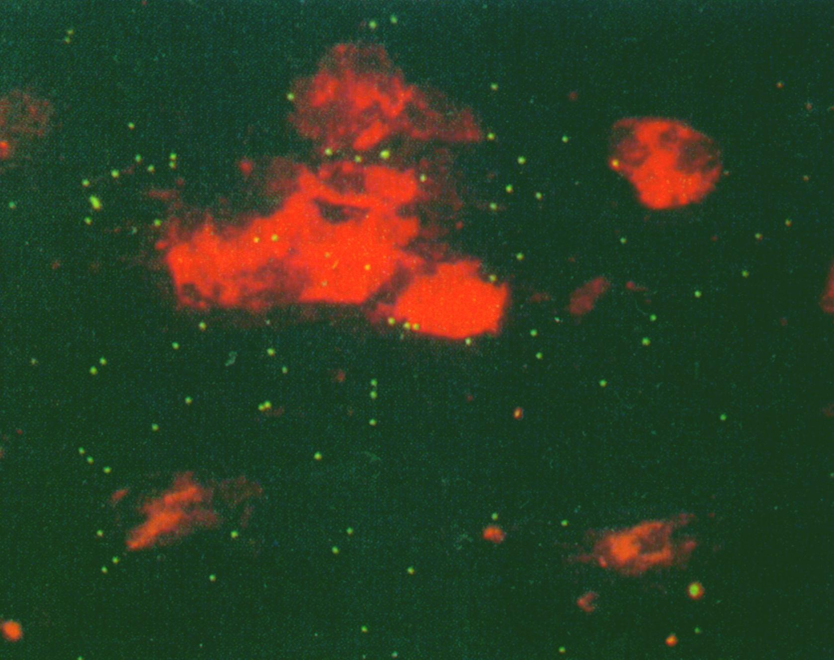

  - Ответьте на вопросы: - какой материал взяли у обследуемого? Обоснуйте.
- какие методы микробиологической диагностики можно применить еще ?В чем их суть? Какой материал берется для исследования?

Результаты запишите в протокол; заполните бланк-направление и бланк-ответ из лаборатории.
Цель  исследования | Метод и его содержание | Результаты исследования | Вывод
Приложение №2
Медицинская документация
Форма № 204/у
Утв. МЗ СССР 04.10.80 № 1030

НАПРАВЛЕНИЕ №_______
на микробиологическое исследование

«_____»____________________2020 г. ____________час.__________мин.
дата и время взятия материала
В ______________________________________________________лабораторию

Вид исследования ___________________________________________________

Ф. И. О. ____________________________________________Возраст__________________

Отделение ___________________________________________________________________

Диагноз, дата заболевания___________________________________________________

Показания к обследованию: больной, переболевший, реконвалесцент, бактерионоситель, контактный, профобследование (нужное подчеркнуть)

Материал: кровь, мокрота, кал, дуоденальное содержимое, пунктат, спинномозговая жидкость, раневое отделяемое, гной, выпот, секционный материал, мазок (подчеркнуть, вписать) ____________

Должность, фамилия, подпись лица, направляющего материал _____________________________________________________________________________

Медицинская документация
Форма № 239/у
Утв. МЗ СССР 04.10.80 № 1030

РЕЗУЛЬТАТ МИКРОБИОЛОГИЧЕСКОГО ИССЛЕДОВАНИЯ №______

«_____»____________________2020 г.
дата взятия биоматериала
Ф. И. О. ____________________________________________Возраст__________________

Отделение ________________________________________________________________

При исследовании______________________________________________________________
указать материал и результат

АНТИБИОГРАММА
Ристомицин 1 2 3 Канамицин 1 2 3
Гентамицин 1 2 3 Бензилпенициллин 1 2 3
Доксициклин 1 2 3 Ампициллин 1 2 3
Эритромицин 1 2 3 Карбенициллин 1 2 3
Линкомицин 1 2 3 Ципрофлоксацин 1 2 3
Левомицетин 1 2 3 Оксациллин 1 2 3
Условные обозначения: 1 - культура устойчива; 2 - умеренно устойчива; 3 – чувствительна

«_____»____________________2020 г. Подпись________________________
дата выдачи результата

4. Проведите исследование соскоба из цервикального канала от обследуемой с бесплодием с помощью тест-системы Mуcoplasma DUO, для чего:
  - Выявите наличие микоплазм и определите их количество.
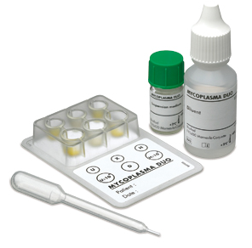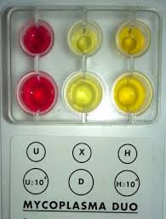
  - Определите чувствительность культуры к антибиотикам.
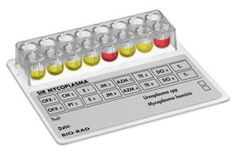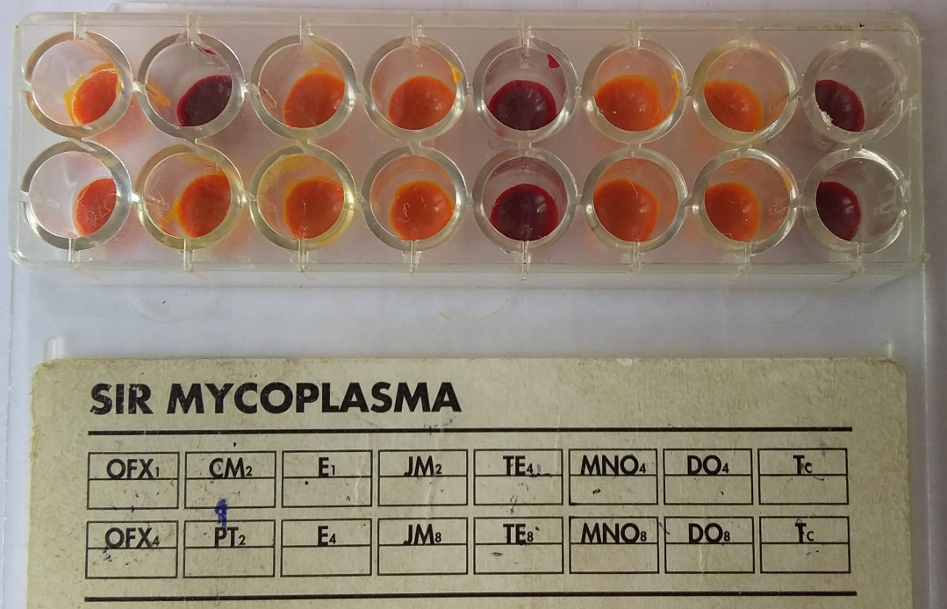

Спектр используемых антибиотиков
Название антибиотика | Код антибиотика
Офлоксацин (1 мг/л и 4 мг/л) | OFX₁, OFX₄
Клиндамицин (2 мг/л) | CM₂
Пристинамицин (2 мг/л) | PT₂
Эритромицин (1 мг/л и 4 мг/л) | E₁, E₄
Джозамицин (2 мг/л и 8 мг/л) | JM₂, JM₈
Тетрациклин (4 мг/л и 8 мг/л) | TE₄, TE₈
Миноциклин (4 мг/л и 8 мг/л) | MNO₄, MNO₈
Доксициклин (4 мг/л и 8 мг/л) | DO₄, DO₈
Контроль пророста без антибиотиков | Tc, Tc

  - Ответьте на вопросы: - какой материал взяли у обследуемого? Обоснуйте.
- какие методы микробиологической диагностики можно применить еще ?В чем их суть? Какой материал берется для исследования?

Результаты запишите в протокол.
Цель  исследования | Метод и его содержание | Результаты исследования | Вывод

